**МИНОБРНАУКИ РОССИИ**

Федеральное государственное бюджетное

образовательное учреждение высшего образования

**«Ухтинский государственный технический университет»**

**(УГТУ)**

Кафедра вычислительной техники, информационных систем и технологий

**Расчетно-графическая работа**

Дисциплина «Проектирование и разработка АСУ ТП»

Тема «Разработка функциональной схемы автоматизации

процесса регенерации SO2»

Шифр 221379 Группа ИСТ-22-оз-М Курс 2

Никифоров Михаил Михайлович

|  |  |
| --- | --- |
| Проверил:  доцент кафедры ВТИСиТ | Ю. Г. Смирнов |

Ухта

2024

СОДЕРЖАНИЕ

ВВЕДЕНИЕ 3

ПОСТАНОВКА ЗАДАЧИ 4

ОБЩИЕ ПРИНЦИПЫ РАЗРАБОТКИ ФСА 4

РЕАЛИЗАЦИЯ ФУНКЦИОНАЛЬНОЙ СХЕМЫ АВТОМАТИЗАЦИИ ПРОЦЕССА РЕГЕНЕРАЦИИ SO2 6

ЗАКЛЮЧЕНИЕ 7

СПИСОК ИСПОЛЬЗОРВАННОЙ ЛИТЕРАТУРЫ 7

# ВВЕДЕНИЕ

Функциональные схемы автоматизации (далее - ФСА) являются одним из основных проектных документов, отражающих функции контроля и управления технологическим процессом и работой оборудования.

Функциональные схемы представляют собой чертежи, на которых при помощи условных обозначений изображают основное технологическое оборудование, коммуникации, исполнительные устройства, функции и технические средства контроля и управления.

Функции контроля и управления на ФСА наносят в соответствии с ГОСТ 21.208-2013 [2] и отраслевыми нормативными документами.

ГОСТом 21.208-2013 предусматривается система построения условных графических и буквенных обозначений в зависимости от функций, выполняемых техническими средствами. В стандарте предусмотрено два метода построения условных обозначений: упрощенный и развернутый.

При упрощенном методе построения на схеме отражают только основные функции контроля и управления, как правило, с помощью одного условного графического обозначения (окружности или прямоугольника), которое располагают на поле чертежа вблизи места измерения технологического параметра или нанесения управляющего воздействия, а техническую структуру системы раскрывают в принципиальных схемах или другой технической документации.

При развернутом методе построения условных обозначений каждое средство автоматизации на функциональной схеме показывают отдельно с указанием места реализации функций. В последние годы в практике проектных организаций преимущественно используется упрощенный способ построения функциональных схем, поэтому в настоящей работе будет использоваться именно этот метод.

# ПОСТАНОВКА ЗАДАЧИ

В работе необходимо разработать функциональную схему автоматизации процесса регенерации SO2. Данная схема будет реализована как часть автоматизации процесса приготовления варочной кислоты в производстве сульфитной целлюлозы.

В качестве среды построения необходимо использовать MS Visio, а на готовой схеме дать пояснение условным графическим изображениям технических средств.

# ОБЩИЕ ПРИНЦИПЫ РАЗРАБОТКИ ФСА

При проектировании систем автоматизации технологических процессов все технические решения по автоматизации агрегатов или отдельных участков технологического процесса отображаются на функциональных схемах автоматизации.

Функциональные схемы автоматизации могут разрабатываться с большей или меньшей степенью детализации. Но объем информации должен быть достаточен для полного представления о принятых решениях по автоматизации и составления укрупненных заявочных ведомостей (спецификаций) основных средств автоматизации.

При разработке функциональных схем автоматизации технологических процессов необходимо, чтобы схема автоматизации обеспечивала решение следующих основных задач:

• сбор и первичная обработка информации о процессе;

• контроль технико-экономических показателей процесса;

• представление информации оператору;

• контроль состояния оборудования;

• контроль отклонений технологических параметров;

• программное и дистанционное управление;

• учет технологических параметров;

• учет технико-экономических показателей;

• учет состояния оборудования [3].

Эти задачи решаются на основании анализа условий работы технологического оборудования, выявленных законов и критериев управления объектом, а также требований, предъявляемых к точности стабилизации, контроля и регистрации технологических параметров, к качеству регулирования.

Разработку функциональной схемы автоматизации процесса начинают со всестороннего анализа объекта управления, в ходе которого должно быть установлено назначение, устройство, принцип работы автоматизируемого объекта и определены его входные, режимные и выходные параметры. Особое внимание необходимо уделить выявлению возмущающих воздействий, чтобы устранить их действие и возможных управляющих воздействий, изменением которых можно регулировать выходные и режимные параметры.

Для повышения надежности системы управления предусматривается возможность ведения технологического процесса как в режиме автоматического, так и ручного дистанционного управления и переключение режимов управления.

Управление объектом должно быть централизованным и осуществляться из операторских пунктов.

При построении схем автоматизации и выборе технических средств должны учитываться: вид и характер производственного процесса, условия пожаро- и взрывоопасности, агрессивность и токсичность окружающей среды и т. д.; параметры (температура и давление) и физико-химические свойства измеряемой среды; расстояния от мест установки датчиков, вспомогательных устройств, исполнительных механизмов, приводов машин и запорных органов до пунктов управления и контроля; требуемая точность и быстродействие контрольной и регулирующей аппаратуры [3].

Выбор средств автоматизации, использующих вспомогательную энергию (электрическую, пневматическую и гидравлическую), определяется условиями пожаро- и взрывоопасности автоматизируемого объекта, агрессивности окружающей среды, требованиями к быстродействию, дальностью передачи сигналов информации и управления.

Важное место в разработке управляющей системы отводится выбору сигнализируемых событий и противоаварийных мероприятий. Сигнализации подлежат все параметры, изменение которых может привести к аварии или серьезному нарушению технологического режима, наиболее ответственные режимные параметры, показатели эффективности.

# РЕАЛИЗАЦИЯ ФУНКЦИОНАЛЬНОЙ СХЕМЫ АВТОМАТИЗАЦИИ ПРОЦЕССА РЕГЕНЕРАЦИИ SO2

В процессе варки целлюлозы сдувочные газы из варочных котлов направляются в систему регенерации SO2 для укрепления сырой сульфитной кислоты. Сдувочные газы поступают через эдукторы 1 в цистерны высокого и низкого давления. Сырая сульфитная кислота насосом подается в цистерну низкого давления, из которой затем транспортируется в цистерну высокого давления. Варочная кислота из цистерны высокого давления подается в варочный цех. Укрепление кислоты осуществляется путем циркуляции ее через эдукторы во время поступления сдувочных газов. Подача сырой кислоты в цистерну низкого давления или подкачка кислоты в цистерну высокого давления происходит лишь при падении уровня в цистернах до минимума.

Функциональная схема автоматизации процесса регенерации SO2, выполненная согласно ГОСТ 21.208-2013, представлена на рис.1.

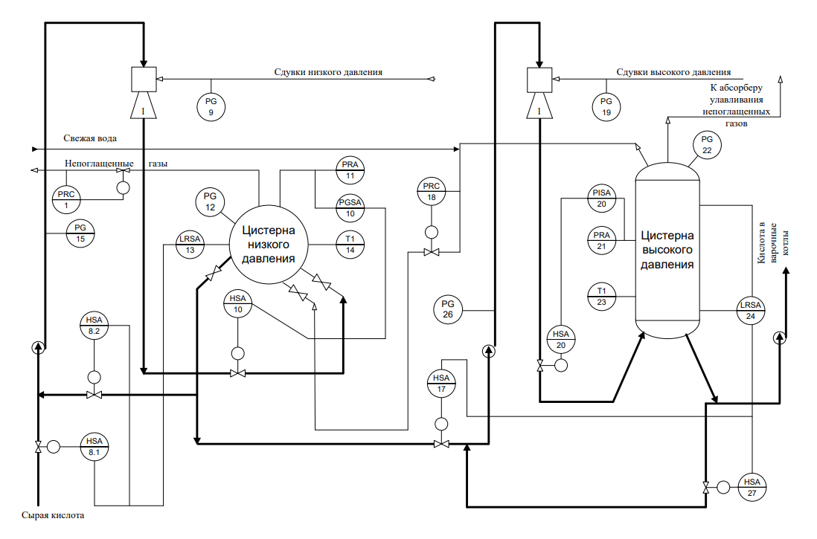

Рисунок 1. Функциональная схема автоматизации

# ЗАКЛЮЧЕНИЕ

В данной работе была разработана функциональная схема автоматизации процесса регенерации SO2 в производстве сульфитной целлюлозы. Схема была создана в программе MS Visio с использованием условных графических обозначений, предусмотренных ГОСТ 21.208-2013.

В ходе разработки схемы были учтены все необходимые параметры процесса, такие как температура, давление, физико-химические свойства измеряемой среды, а также требования к точности и быстродействию контрольной и регулирующей аппаратуры.

Система управления процессом предусматривает возможность ведения технологического процесса как в режиме автоматического, так и ручного дистанционного управления и переключение режимов управления. Управление объектом осуществляется централизованно из операторских пунктов.

Таким образом, разработанная функциональная схема автоматизации процесса регенерации SO2 позволяет эффективно контролировать и управлять данным процессом, обеспечивая стабильность и безопасность производства сульфитной целлюлозы.

# СПИСОК ИСПОЛЬЗОРВАННОЙ ЛИТЕРАТУРЫ

1. Дятлова Е.П. Проектирование автоматизированных систем управления технологическими процессами: учебно-методическое пособие/ ВШТЭ СПбГУПТД. СПб., 2019. – 68 с.
2. ГОСТ 21.208—2013 Система проектной документации для строительства. Автоматизация технологических процессов. Обозначения условные приборов и средств автоматизации в схемах.- М.: Стандартинформ, 2015.- 32 с.
3. Васильева Н.Г., Грачева. Разработка и оформление функциональных схем автоматизации: учеб. -метод. пособие / Кумертау, 2016. - 70 с.